

**Ước lượng dự án nguồn mở**

[**TypeScript-Website**](https://github.com/microsoft/TypeScript-Website)

<https://github.com/microsoft/TypeScript-Website>

Nhóm 22:

Nguyễn Tấn Nam Anh 20187215

Mục lục

1. Giới thiệu dự án 6

1.1. Mô tả dự án 6

1.2. Công cụ quản lý 6

2. Các nhân sự tham gia dự án 6

2.1. Thông tin liên hệ phía khách hàng 6

2.2. Thông tin thành viên nhóm 6

2.3. Phân chia vai trò của thành viên dự án và khách hàng 6

3. Khảo sát dự án 6

3.1. Thống kê về mã nguồn 6

3.2. Thống kê về hợp tác 7

3.3. Kết quả chạy thử nghiệm 7

3.4. Phạm vi dự án 7

4. Giao tiếp/Trao đổi thông tin 7

5. Ước lượng chung 7

5.1. Ước lượng thời gian 7

5.2. Ước lượng rủi ro 7

6. Ước lượng giá thành 7

7. Ước lượng chất lượng 8

8. Đóng dự án 8

8.1. Quản lý mã nguồn 8

8.2. Quản lý công việc 8

9. Danh mục tài liệu liên quan 8

# Giới thiệu dự án

## Mô tả dự án

TypeScript là một siêu ngôn ngữ của JavaScript và được Microsoft tạo ra vào năm 2012 để hỗ trợ các nhà phát triển Javascript với các ứng dụng quy mô lớn. Typescript được thiết kế có cấu trúc cho các cơ sở mã nguồn lớn vì nó giúp tránh các lỗi phổ biến sẽ làm bạn gặp vấn đề, khó mở rộng dự án. Nó giúp các nhóm làm việc trên cùng một dự án dễ dàng hơn, vì ngôn ngữ cho phép sửa đổi và tạo mã có thể đọc được. Nếu có nhiều nhà phát triển làm việc trên một dự án, Typecript có thể ngăn chặn rất nhiều thời gian lãng phí khi gỡ lỗi.

Ngôn ngữ này cho phép chúng ta sử dụng các kỹ năng Javascript của mình hiệu quả hơn. Trong thực tế, sau khi bạn biên dịch mã của mình, tất cả các công cụ TypeScript sẽ biến mất và tạo ra mã Javascript an toàn, đa nền tảng. Ngoài khả năng tương tác, TypeScript thêm các tính năng độc đáo, bao gồm gõ tĩnh, giao diện, lớp và hơn thế nữa.

## Công cụ quản lý

**Link Quản lý và phân chia công việc:** MS Planner <https://tasks.office.com/husteduvn.onmicrosoft.com/vi/Home/Planner/?fbclid=IwAR210Lgkbp1tdd2kw66f39F4cu0x0Ou3-jH-zO-vaL8dtK9YzVHQN3sO9c4#/plancharts?groupId=705b4084-2cb9-4185-a2d9-6dc6d3dde1ce&planId=Zk7U5gXIp0SK_Yil0yPOXMkAAH0V>

**Link Quản lý mã nguồn:** https://github.com/songokucadic1423/TypeScript-Website

# Các nhân sự tham gia dự án

## Thông tin liên hệ phía khách hàng

*Anh : Nguyễn Tấn Việt Anh*

*Nghề nghiệp : CEO công ty Marketing*

*Tuổi : 21*

*Quê quán : Vinh – Nghệ An*

## Thông tin thành viên nhóm

*Lập trình viên (front-end) : Nguyễn Tấn Nam Anh*

*Lập trình viên (back-end) : Nguyễn Tấn Nam Anh*

*Chuyên viên kiểm thử hệ thống : Nguyễn Tấn Nam Anh*

*Chuyên viên phân tích thiết kế : Nguyễn Tấn Nam Anh*

## Phân chia vai trò của thành viên dự án và khách hàng

*Trưởng nhóm : Nguyễn Tấn Nam Anh*

* *Xây dựng database*
* *Phân tích, thiết kế hệ thống, gặp mặt và trao đổi với khách hàng.*
* *Xây dựng giao diện hệ thống*
* *Kiểm thử hệ thống*

# Khảo sát dự án

## Thống kê về mã nguồn

*Số lượng folder : 89*

*Số lượng file : 421*

* *Số lượng dòng code: 11742*
* *SỐ lượng dòng chú thích: 196*

*Số lượng hàm : 162*

## Thống kê về hợp tác

* *Số lượng collaborator tham dự : 1 collaborator*
* *Số lượt commit 13 commits*
* *Số branch: 2 branch (v2,* *tannamanh)*
* *Thông tin về 1 người tham gia dự án nguồn mở :*
  + *Nguyễn Tấn Nam Anh*
  + *https://github.com/songokucadic1423*

## Kết quả chạy thử nghiệm

*Truy cập vào TypeScript bằng cách cài đặt Visual Studio hoặc sử dụng NPM (Trình quản lý gói).*

*Sau khi cài đặt NPM, hãy viết lệnh sau trong terminal để cài đặt TS.*

npm install -g typescript

*Để kiểm tra phiên bản bạn đang sử dụng, hãy chạy dòng lệnh sau*

tsc -v

*Trình biên dịch TypeScript*

*Để biên dịch mã TS, chúng ta chạy lệnh tsc filename.ts. Điều này sẽ tạo ra một tệp JS cùng tên, vì vậy cuối cùng chúng ta có thể sử dụng nó trên trình duyệt.*

* *Clone mã nguồn từ git:*

*git clone* [*https://github.com/microsoft/TypeScript-Website*](https://github.com/microsoft/TypeScript-Website)

*cd TypeScript-website*

*yarn install*

*code.*

*# Then:*

*yarn bootstrap*

*yarn start*

## Phạm vi dự án

*Dự án chạy được trên nền tảng window, macOS*

# Giao tiếp/Trao đổi thông tin

*Một tuần nhóm gặp gỡ khách hàng trao đổi 2-3 lần về tiến độ và công việc về dự án*

# Ước lượng chung

## Ước lượng thời gian

* *Để chạy thành công mã nguồn mở cần 4 tuần*
* *Để hiểu rõ mã nguồn mở cần 2 tháng*
* *Để thay đổi giao diện, chỉnh sửa các tính năng cần 3 tháng*

## Ước lượng rủi ro

*Ước lượng 5 rủi ro của dự án tìm hiểu mã nguồn mở này:*

* *Tên rủi ro:*
* *Mô tả rủi ro:*
* *Xác suất xảy ra:*
* *Mức độ thiệt hại:*
* *Giải pháp xử lý:*

# Ước lượng giá thành

*Chi phí phát triển + Chi phí kiểm thử : 120 triệu đồng*

*Chi phí vận hành, quản lý, hành chính: 40 triệu đồng*

*Chi phí kính doanh, quảng cáo, tiếp thị: 100 triệu đồng*

# Ước lượng chất lượng

*Ước lượng số dòng code : 13600 dòng*

*Ước lượng số testcase : 35 test case*

*Qui định số dòng comment trên mỗi Kloc : 16*

*Qui định về số unit test : 36*

*Qui định về số automation test : 7*

# Đóng dự án

## Quản lý mã nguồn

1. Số commit của mỗi người

Nguyễn Tấn Nam Anh: 13 commit

1. Phân bố commit của dự án : commit từ ngày 16/12/2020 – 17/12/2020
2. Sơ đồ các branch được tạo ra

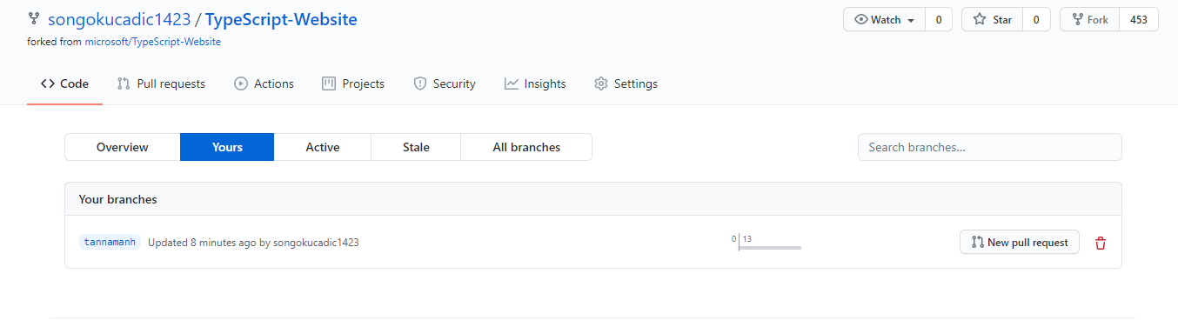

1. Số dòng lệnh của dự án 14335 dòng

## Quản lý công việc

12 task đã hoàn thành bắt đầu từ ngày 10/12/2020 kết thúc ngày 17/12/2020

1 task chưa hoàn thành

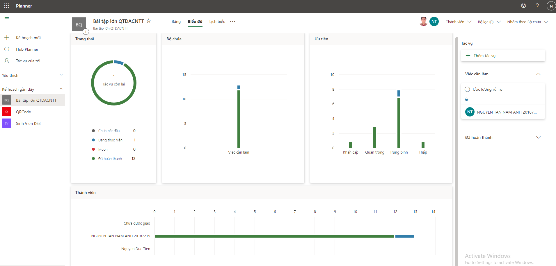

# Danh mục tài liệu liên quan

Documentation:

* <https://viblo.asia/p/huong-dan-nhung-dieu-can-ban-nhat-ve-typescript-cho-nguoi-moi-bat-dau-vyDZOoAkZwj>
* <https://freetuts.net/cai-dat-typescript-745.html>